11月25日张蕾值周汇总
亮点
一、教师以身作则，成为孩子学习的榜样
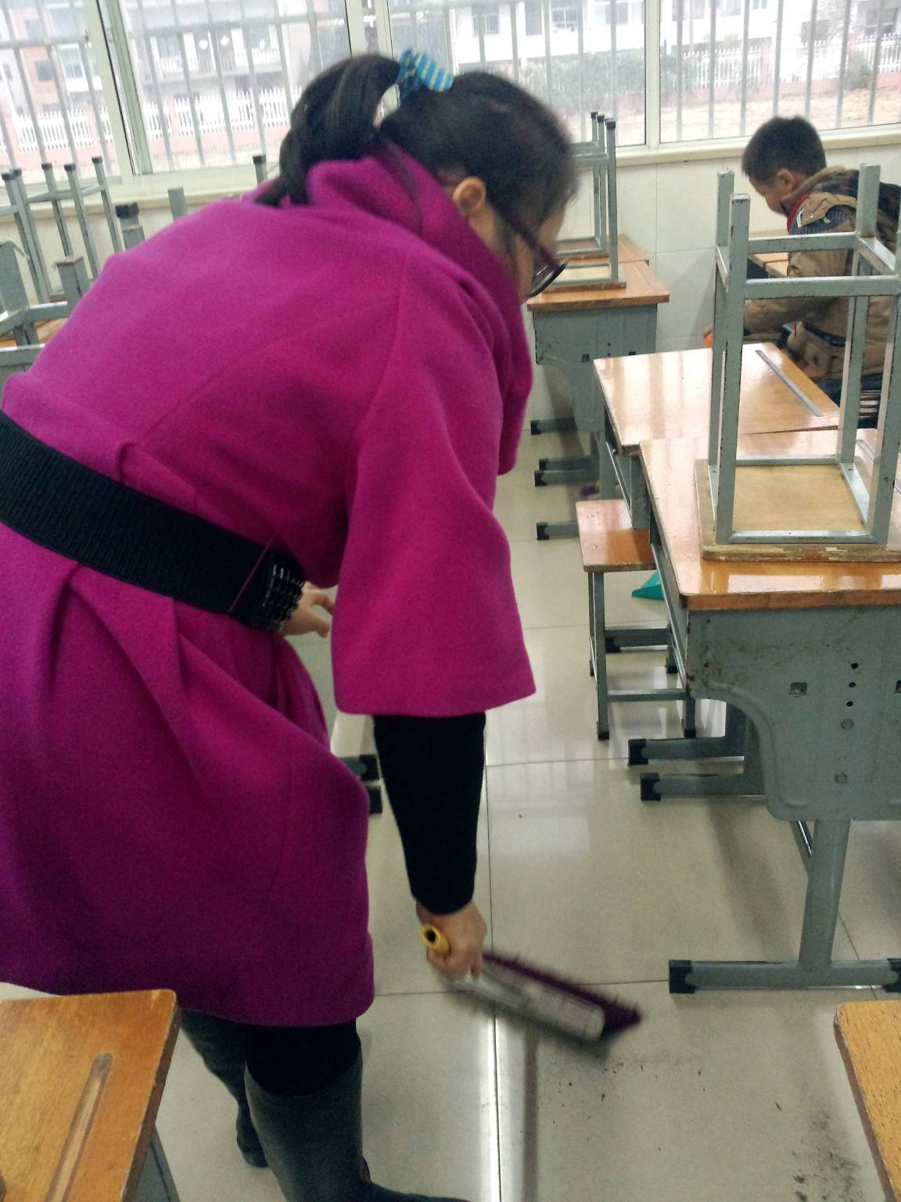
一5班张璐老师放学后和孩子一起打扫卫生。

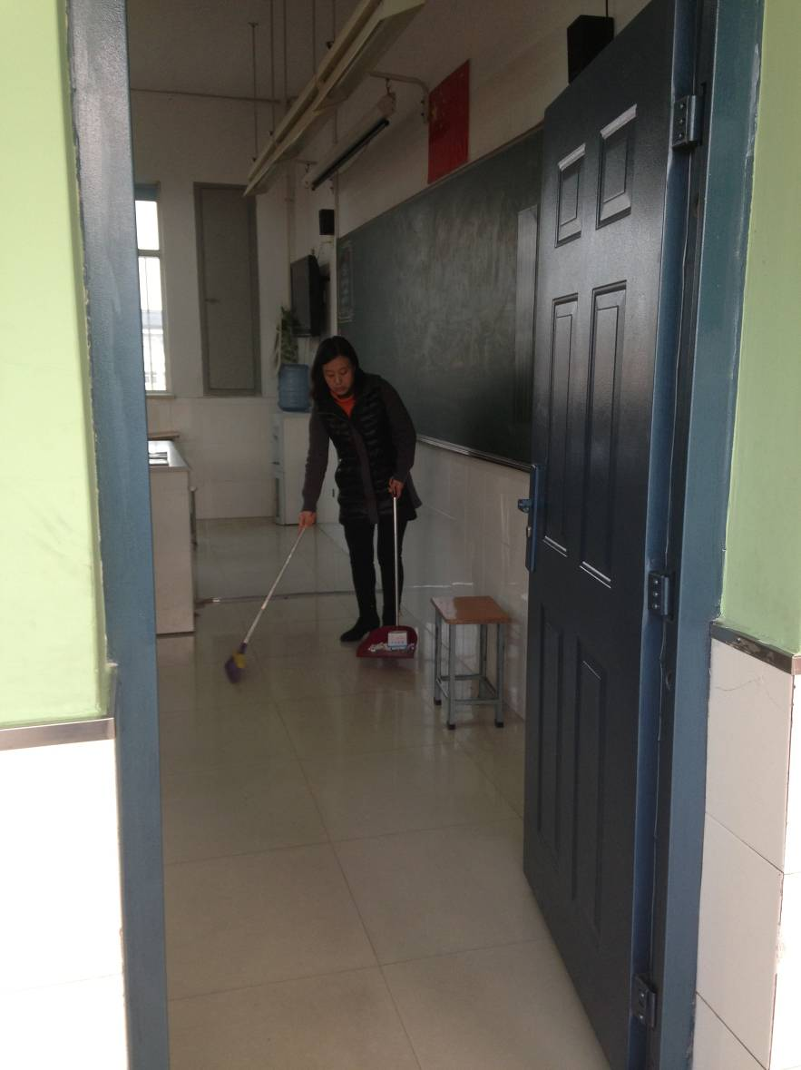
三4班郭丽静老师，为了让孩子能安心早读，亲自动手打扫教室卫生。

二、食堂归零，我们一起努力
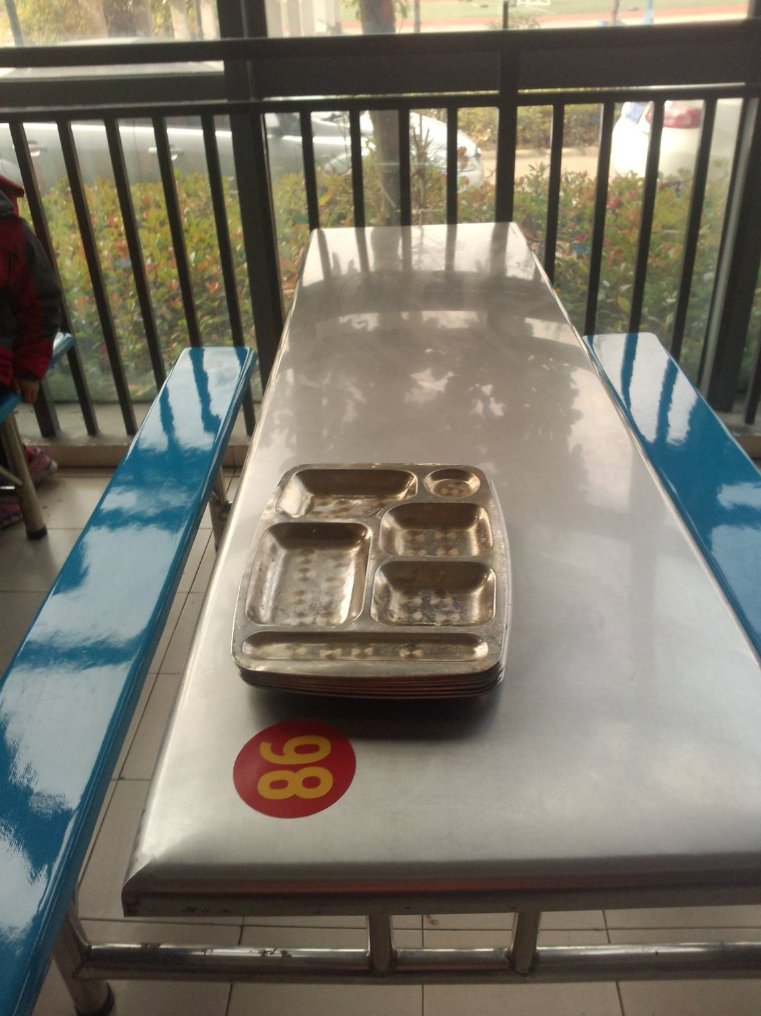
二2班食堂归零一丝不苟。
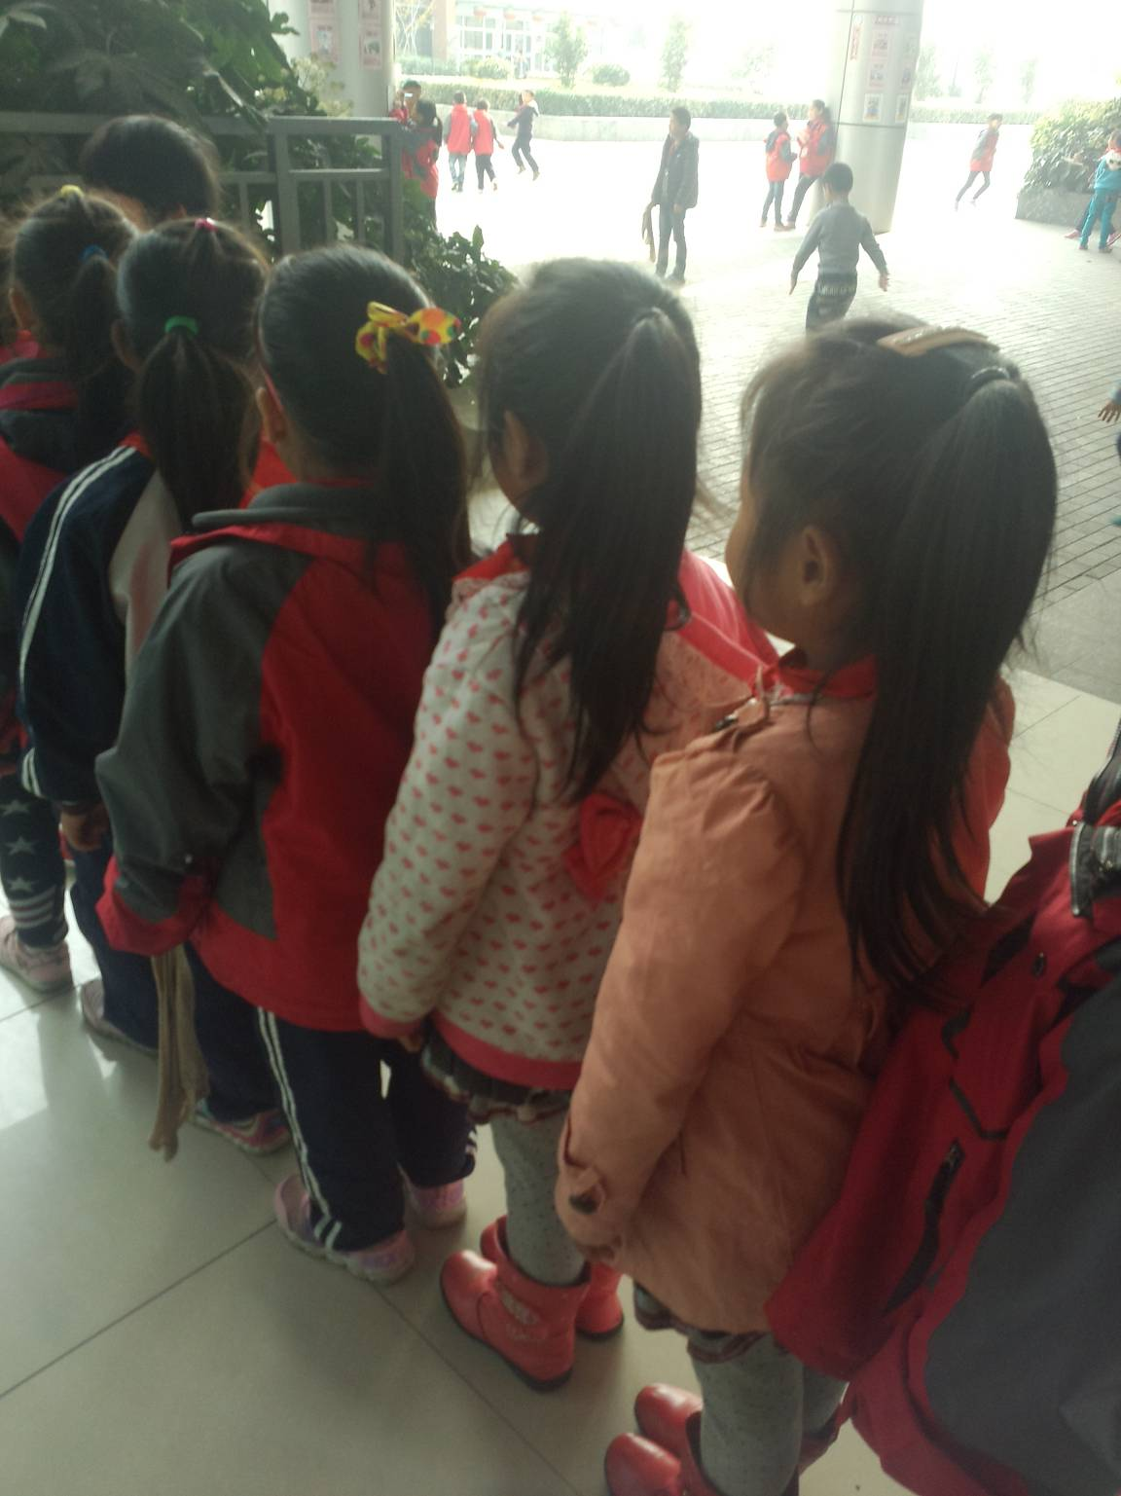
二3班餐后排好整齐的队伍回教室。

三、大课间，我们一起享受阳光
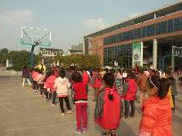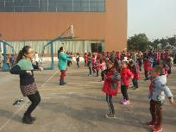
低年级正副班主任大课间认真带操。
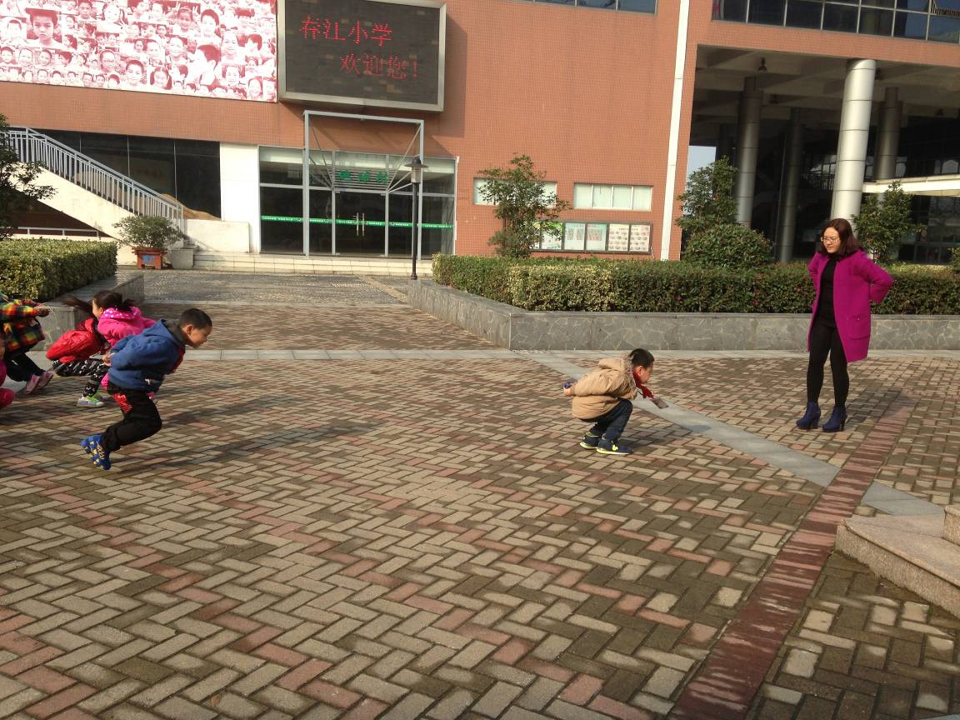
今天语文老师集体备课，包艳老师能主动有序组织孩子大课间。值得表扬！
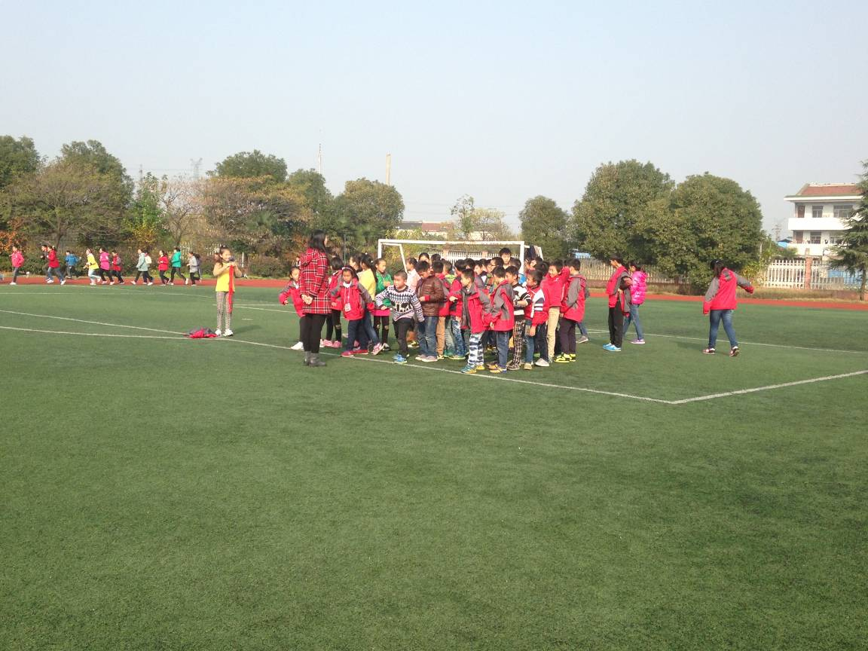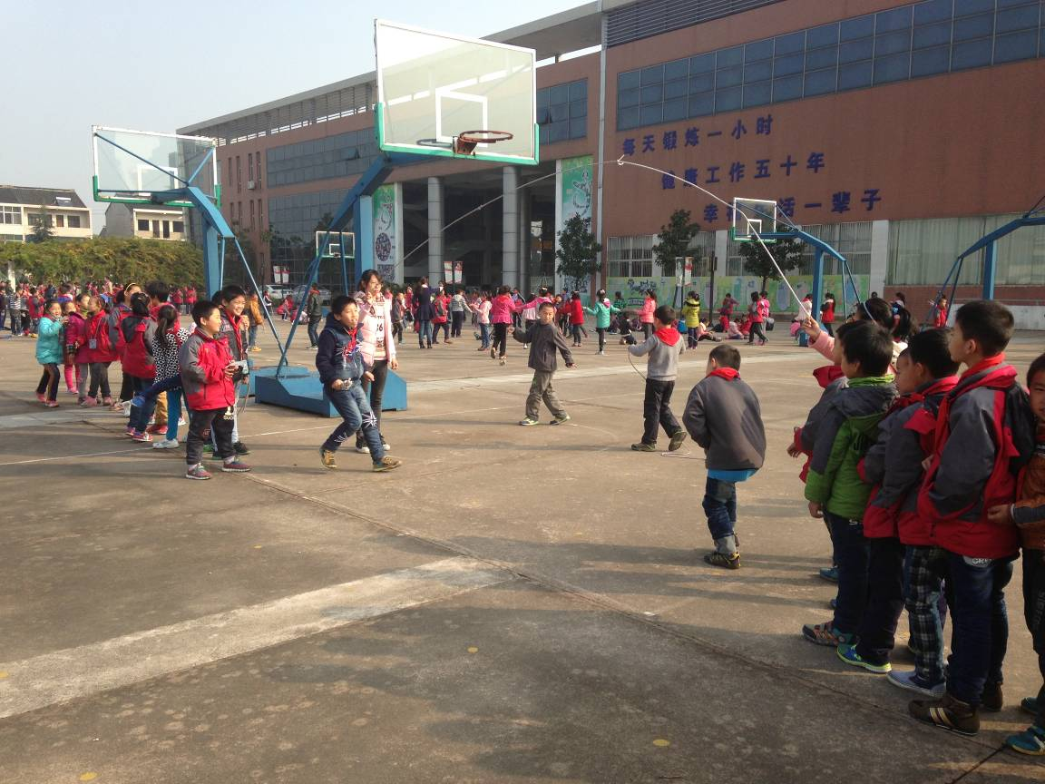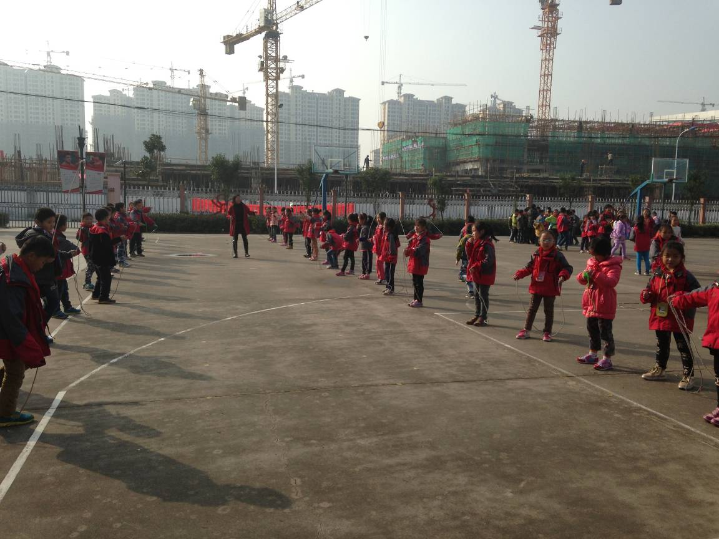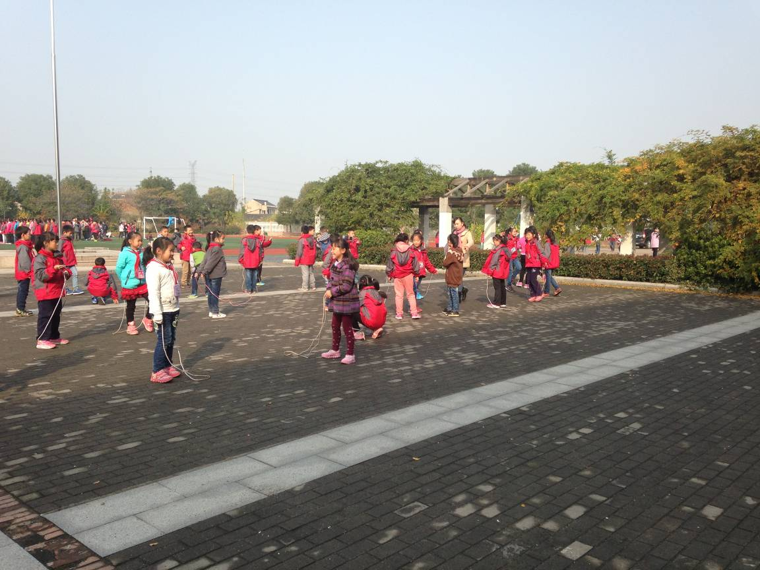
范婷炜老师、王小艳老师、张妍老师、张欢老师大课间活动有计划有组织，保证孩子的活动兴趣和活动成效。
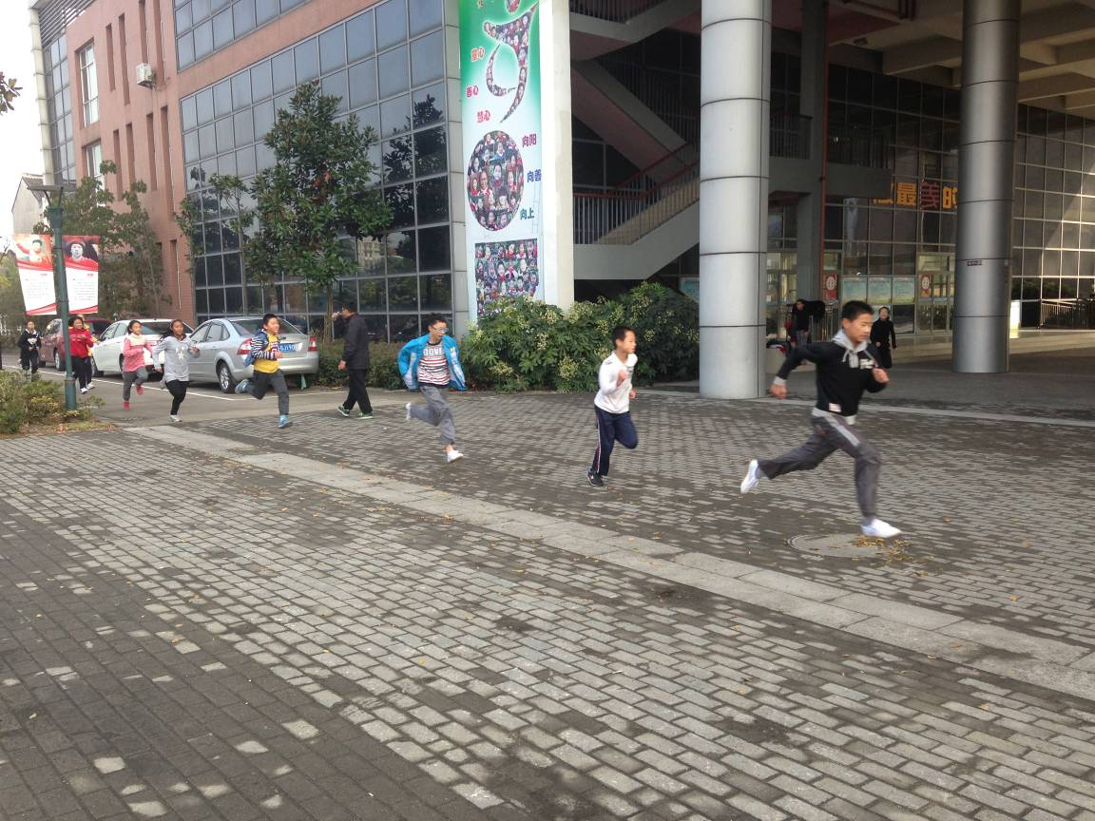
朱龙老师能科学指导运动员，是我们学习的榜样。

四、
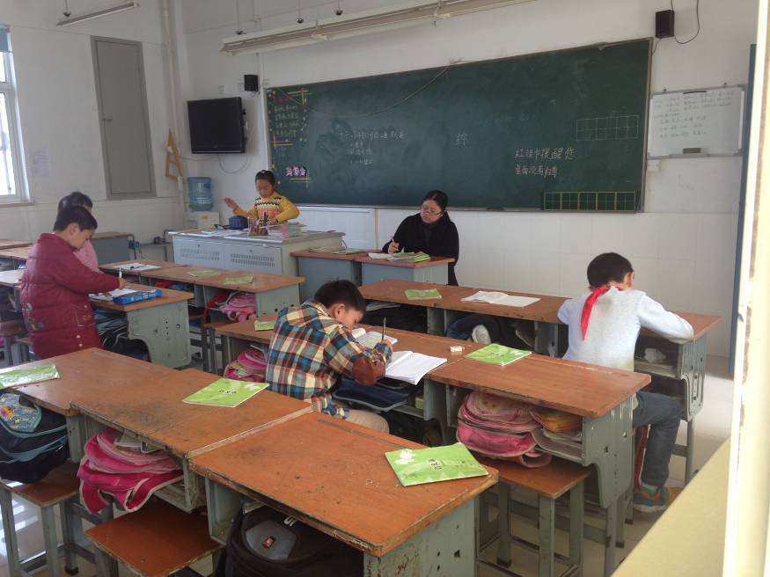
蒋海英老师，放弃自己休息的时间为孩子批改默写，只为孩子们能第一时间订正。班级成绩的提高，就是她日积月累的无私付出的辛劳！

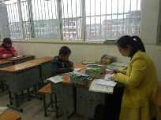
二5班黄燕老师放学后认真为孩子补差。
提醒：

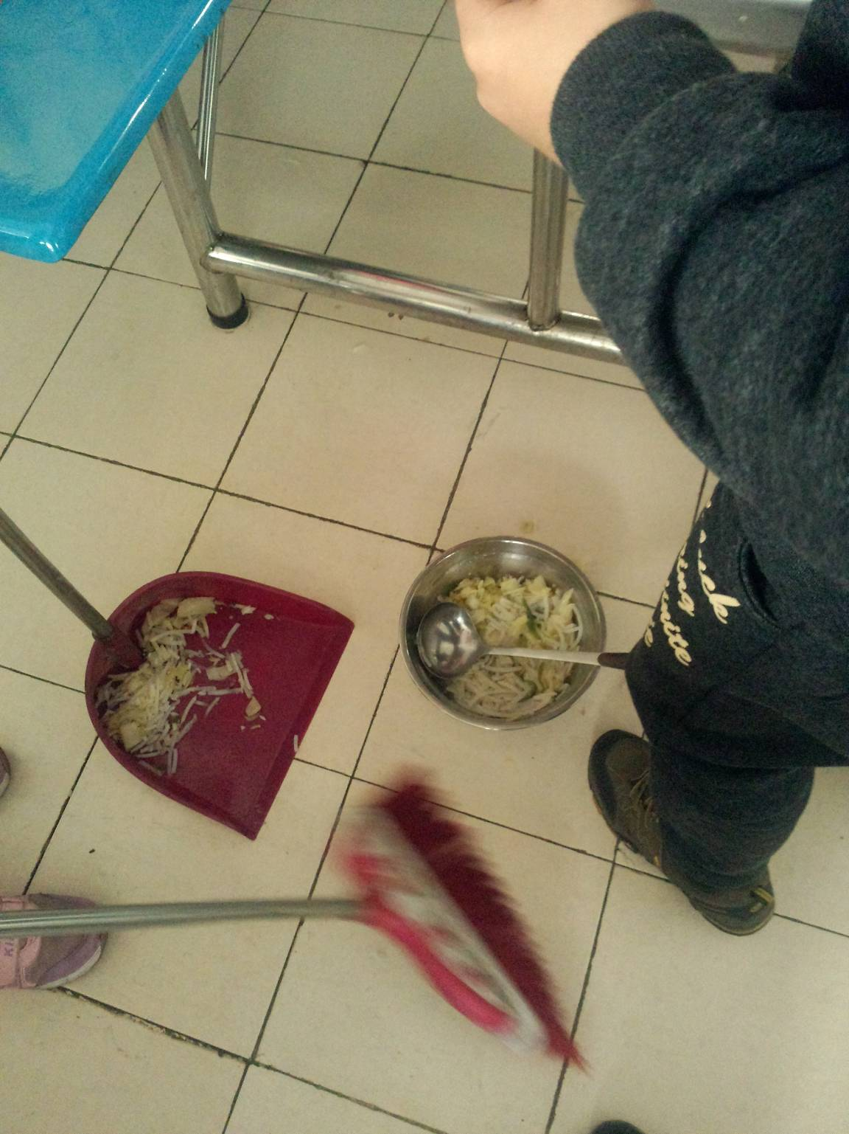
部分低年级孩子蹲在地上倒剩菜剩饭，容易把地面弄脏。
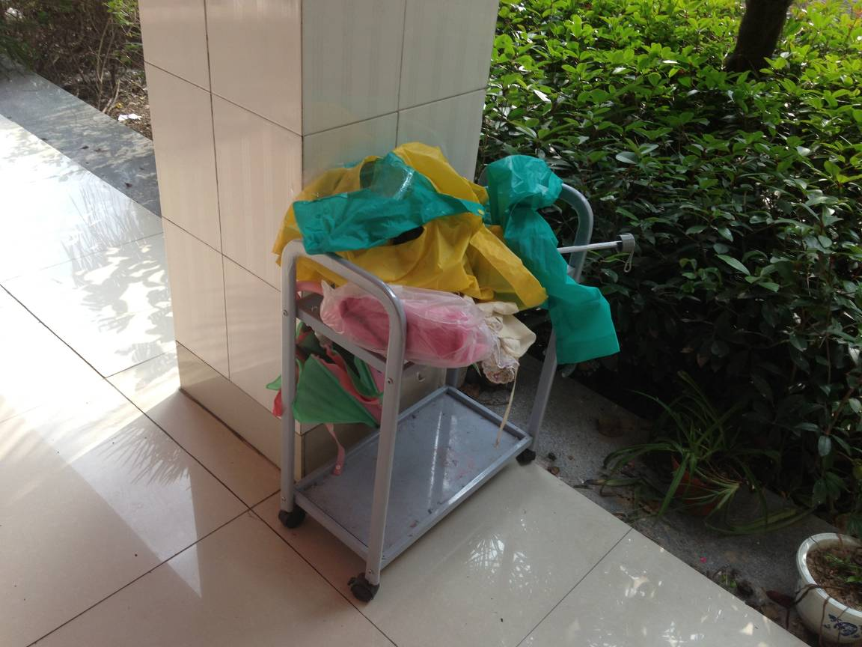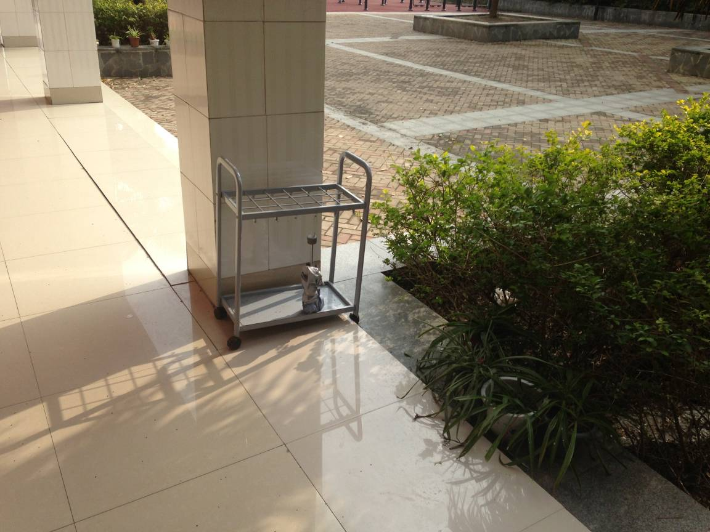
雨伞架，雨天在外面放置能减少教室的湿滑，但是天气转好之后，请各班及时收置。

